Конспект занятия на тему «Ходит осень по дорожке»
во второй младшей группе
Цели:
- Закрепить знания детей об осени, как времени года;
- продолжить учить различать признаки осени (холодно, идут дожди, люди надевают теплую одежду, листья меняют цвет, опадают), закрепить знания детей о наиболее распространенных овощах и фруктах.
-закрепить знание цветов (желтый, красный, зеленый).
Задачи:
- Развивать умение обобщать предметы по одному признаку, пользоваться в речи обобщающими словами;
- развивать умение слушать воспитателя, отвечать на вопросы, развивать связную речь;
- развивать двигательную активность путем использования на занятии здоровьесберегающих технологий (физминутка «Листочки»)
Словарная работа: листопад, осень, зонт, листья, одежда, дождь, овощи (капуста, морковь, картофель, помидор, огурец, лук), фрукты (яблоко, банан, груша, виноград), разноцветные листья.
Материал и оборудование: зонт с осенними листьями, картины «Дождливый денек», «Осень в парке», листья (по 2 шт. на каждого ребенка), муляжи овощей и фруктов, кукла).
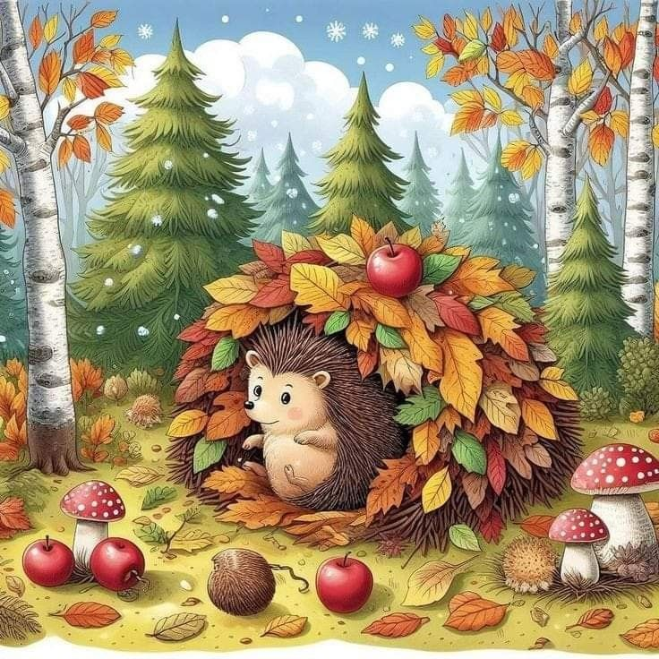
Ход занятия:
1.Вступительная часть.
Воспитатель:
Ходит осень по дорожке,
Промочила в лужах ножки,
Льют дожди, и нет просвета,
Потерялось лето где-то…
Ребята, а когда дождик льет на улице, что нужно взять с собой, чтобы не промокнуть?
Дети: Зонтик.
Воспитатель: Правильно, зонтик. Вот и у меня есть зонт, да непростой, а очень интересный. Вот я его подниму высоко, а вы посмотрите и скажите, что вы под зонтиком увидели?
Дети: Листья.
Воспитатель: Какие эти листья, какого цвета?
Дети: красные и желтые
Воспитатель: Правильно. А еще можно сказать разноцветные, осенние (повторить хором).
Воспитатель: Ребята, как вы думаете, а кто подарил мне эти листья на зонтик?
Дети: Осень. (Если дети затрудняются ответить, напомнить им какое сейчас время года).
Воспитатель: Осень, ребята, это очень красивое время года. Подойдите, посмотрите на осенние картины.
2. Работа с картинами
Воспитатель: Какого цвета листья на деревьях? (напомнить слово «разноцветные»); Что у девочки в руках? (Зонтик) Зачем девочке зонтик? (Чтобя спрятаться от дождя) А что у девочки на ногах? Зачем она надела резиновые сапожки?
Воспитатель: Зачем мальчик и девочка надели шапки? Почему осенью надо одеваться теплее?
Дети: Чтобы было тепло и не замерзнуть.
Воспитатель: Что еще надето на детях, чтобы не замерзнуть?
Воспитатель: Посмотрите, а под ногами у детей лежат осенние листья. Ребята, а что такое листопад?
Воспитатель: Правильно, листья совсем не держаться на деревьях и падают на землю. Вот и мы сейчас с вами поиграем. Давайте превратимся в осенние листочки.
3.Игра «Листики осенние»
Правило: Дети выполняют движения по тексту. У каждого ребенка в руках по два листочка. В начале игры и в конце дети сидят на корточках.
Физминутка «Листочки»
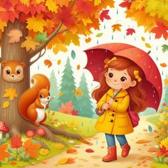

Мы листики осенние.
(Плавное покачивание руками вверху над головой)
На ветках мы сидим.
Дунул ветер — полетели.
(Подуть, развести руки в стороны)
Мы летели, мы летели
(Бег)
И на землю тихо сели.
(Присесть)
Ветер снова набежал
И листочки все поднял.
(Подуть, плавное покачивание руками вверху над головой)
Закружились, полетели
И на землю снова сели.
(Дети садятся на ковер)
4.Кукла Таня к нам пришла.
Дети садятся на стульчики.
Воспитатель: Ребята, в гости к вам пришла кукла Таня. Давайте поздороваемся с ней.
Воспитатель: Здравствуй, Таня!
Воспитатель: Ребята, а что это у Тани в руках?
Дети: Корзины с овощами и фруктами.
Воспитатель: Правильно, ребята. Наша Таня не знает, что из этого овощи, а что фрукты, давайте поможем Тане разложить овощи и фрукты по своим корзинам, Поможем?
Дети: ДА!
Воспитатель: В корзину малинового цвета мы будем складывать фрукты, а в корзину голубого цвета – овощи!
Воспитатель: Ребята, посмотрите это что? (беру в руки яблоко)
Дети: Яблоко!
Воспитатель: Яблоко – это фрукт или овощ?
Дети: фрукт
Воспитатель: Правильно, убираем его в корзину малинового цвета.
Воспитатель: Ребята, а это что? (берет в руки огурец).
Дети: Огурец!
Воспитатель: Правильно, а огурец это овощ или фрукт?
Дети: Овощ
Воспитатель: Правильно, убираем его в корзинку голубого цвета!
(Воспитатель показывает остальные фрукты и овощи детям)
Воспитатель: Ребята, посмотрите мы собрали две корзины в одной овощи, а в другой фрукты! Что у нас в малиновой корзине?
Дети: Фрукты.
Воспитатель: А что у нас лежит в голубой корзине?
Дети: овощи
Воспитатель: Молодцы!!!
Воспитатель: Дорогие ребята, сегодня мы узнали какая добрая Осень, она нам подарила столько разных овощей и фруктов! И еще она умеет раскрашивать листочки в разные цвета (детям можно дать задание, чтобы по дороге домой они с родителями собрали разноцветные листочки и сделали букет)!

